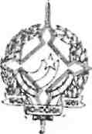
GOVERNO DO ESTADO DE RONDÔNIA GOVERNADORIA

DECRETO N. 1018 DE 08 DE ABRIL DE 1983.

0 GOVERNADOR DO ESTADO DE RONDÔNIA, usando das atribuições que lhe confere a Lei Complementar n9 41 de 22 de dezembro de 1981,
RESOLVE:
Colocar à disposição da Câmara dos Deputados em Brasília-DF, o servidor JADER MOREIRA PINTO, ocupante do emprego de Agente Administrativo, Ref, "25", Cadastro n? 02,8 01, lotado na Secretaria de Estado da Administração,

v_
JORGE TEIXEIRA DE OLIVEIRA
Governador

